**HALAMAN KELAYAKAN PUBLIKASI**

**Artikel Jurnal Tugas Akhir**

**SISTEM *MONITORING* DAN *CONTROL* DISTRIBUSI AIR BERBASIS KOMUNIKASI LoRa**



**Alessandro Augusta Santoso NRP: 160116010**

Yang mengesahkan,

|  |  |
| --- | --- |
| Dosen Pembimbing 1 | Dosen Pembimbing 2 |
|  |  |
| Susilo Wibowo, S.T., M.Eng. (NPK: 200047) | Djuwari, S.T., Ph.D. (NPK: 198036) |

**Teknik**

**SISTEM *MONITORING* DAN *CONTROL* DISTRIBUSI AIR**

**BERBASIS KOMUNIKASI LoRa**

Alessandro Augusta santoso*, Susilo Wibowo, S.T., M.Eng, Djuwari, S.T., Ph.D.

Fakultas Teknik Universitas Surabaya, Raya Kalirungkut, Surabaya 60293

*Corresponding author: crisanz28@gmail.com

***Abstract*** — *The University of Surabaya is trying to change all systems that were previously done manually to be automated and to be the pioneers of smart universities in Surabaya. At this time, there is no system at the University of Surabaya that can display water usage data and display conditions as well as control the water distribution system at the University of Surabaya automatically. Through this final project a prototype of the LoRa communication-based water distribution monitoring and control system was created. This Final Project uses LoRa (Long Range) communication to send data between reservoirs to be able to control pumps or valves automatically in addition to the data obtained for control, the data is also sent to the server to be stored in a database. The data obtained in the flowrate reservoir is to determine the flow of incoming water using flow sensors, to determine the condition of the pump used a current sensor and to determine the water level as a water level used ultrasonic sensors. Data is displayed in a GUI (Graphical User Interface). The GUI will display a warning when there is damage in water distribution.*

*.*

***Keywords:*** *(LoRa, database, monitoring, control, Graphical User Interface, flow sensor, ultrasonic, current sensor.)*

**Abstrak**—Universitas Surabaya sedang berusaha untuk mengubah semua sistem yang sebelumnya dilakukan secara manual menjadi otomatis dan menjadi pelopor smart university di Surabaya. Pada saat ini, belum ada sistem di Universitas Surabaya yang dapat menampilkan data penggunaan air serta menampilkan kondisi sekaligus melakukan kontrol terhadap sistem distribusi air di Universitas Surabaya secara otomatis. Melalui Tugas akhir ini dibuatlah prototype sistem monitoring dan control distribusi air berbasis komunikasi LoRa. Tugas Akhir ini menggunakan komunikasi LoRa (*Long* *Range*) untuk mengirim data antara tempat tandon untuk dapat melakukan kontrol pompa maupun valve secara otomatis selain data yang didapat untuk kontrol, data juga dikirim ke server untuk disimpan dalam database. Data yang diperoleh pada tandon flowrate untuk mengetahui debit air yang masuk menggunakan flow sensor, untuk mengetahui kondisi pompa digunakan current sensor dan untuk mengetahui ketinggian air sebagai water level digunakan sensor ultrasonic. Data ditampilkan dalam GUI (Graphical User Interface). GUI akan menampilkan peringatan saat terjadi kerusakaan dalam distribusi air.

**Kata kunci:** *(LoRa, database, monitoring, control, Graphical User Interface, flow sensor, ultrasonic, current sensor.)*

**Pendahuluan**

Saat ini, perkembangan teknologi kian pesat dan mempengaruhi berbagai bidang kehidupan. Ada banyak hal yang awalnya hanya dapat dilakukan secara manual, namun sekarang dapat dilakukan secara otomatis. Adanya otomasi ini dapat meningkatkan efisiensi waktu, tenaga, dan biaya yang harus dikeluarkan untuk mengerjakan suatu pekerjaan. Otomasi ini dapat diimplementasikan dalam banyak hal, seperti untuk pengendalian sebagai salah satu tindakan pencegahan atau preventif akan terjadinya suatu masalah atau penyimpangan pada program atau kegiatan yang dilakukan, serta sebagai tindakan represif untuk mengatasi masalah atau penyimpangan yang telah terjadi pada program atau kegiatan yang sedang dilakukan.

Sebagai salah satu universitas besar di Surabaya, Universitas Surabaya atau yang biasa disebut dengan Ubaya, sedang berusaha untuk mengubah semua sistem yang sebelumnya dilakukan secara manual menjadi otomatis dan menjadi pelopor smart university di Surabaya. Pada saat ini, belum ada sistem di Universitas Surabaya yang dapat menampilkan data penggunaan air serta menampilkan kondisi sekaligus melakukan kontrol terhadap sistem distribusi air di Universitas Surabaya secara otomatis. Hal ini menyebabkan ketika ada masalah yang berkaitan dengan sistem distribusi air, downtime akan menjadi lebih panjang dikarenakan penelusuran masalah dilakukan secara manual dengan memeriksa satu persatu komponen yang ada pada sistem, misalnya saja ketika air yang terdapat pada tandon utama habis dan pompa tetap dalam keadaan hidup, maka pompa tersebut akan overheat dan lama-kelamaan akan terbakar. Hal ini akan menyebabkan downtime yang lebih panjang akibat adanya proses maintenance pada pompa tersebut.

Berdasarkan pemaparan di atas, penulis hendak membuat sistem monitoring dan control distribusi air berbasis komunikasi LoRa, Sistem ini dapat mencegah komponen-komponen seperti pompa agar tidak rusak berserta mendapatkan data data tentang distribusi air sehingga dapat membuat perencanaan tentang upgrade. dengan dibuatnya sistem ini, diharapkan dapat membantu Universitas Surabaya dalam melakukan pengawasan dan kontrol sistem distribusi air dalam upayanya untuk menjadi pelopor smart university.

**Metode** **Penelitian**

Penyelesaian Tugas Akhir ini dilakukan melalui beberapa tahapan, yang dimulai dari perencanaan konsep sistem, perancangan alat, pengujian sistem, dan analisis data hasil pengujian. Sistem yang didesain pada Tugas Akhir ini dibagi menjadi 4 blok utama, blok yang pertama yaitu blok pada tandon bawah, blok yang kedua yaitu tandon atas, blok yang ketiga yaitu tandon PDAM, yang keempat yaitu server.

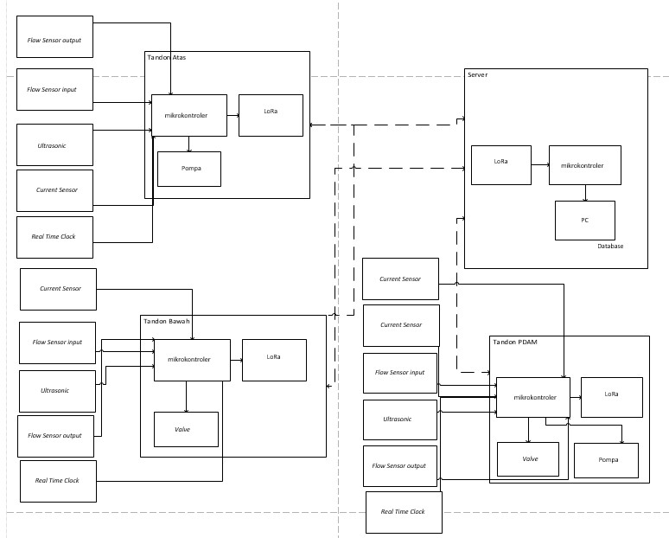

*Gambar 1. Diagram blok sistem* monitoring *dan* control *distribusi air berbasis komunikasi LoRa*

Pada tandon atas terdiri dari flow sensor input dan output, water level sensor, current sensor valve dan current sensor pompa. Pada tandon PDAM dan tandon bawah terdiri dari flow sensor input dan output, water level sensor. Mikrokontroler menerima data dari sensor. Pada saat air pada tandon atas kosong, pompa akan menyala untuk mengisi tandon atas dan pada saat air tandon pdam dan tandon bawah keadaan berkurang maka valve akan membuka. Mikrokontroler pada tandon bawah, tandon atas, tandon PDAM akan mengirim data kepada server. Mikrokontroler pada tandon bawah akan mengirim data ke mikrokontroler tandon atas, jika air tandon atas kosong tetapi air pada tandon bawah kosong maka pompa akan mati untuk menghindari pompa rusak. Pada saat data yang diterima oleh server. Total dari penggunaan air akan reset setiap hari melalui RTC pada saat 0:0:0 menjadi 0. Pada server penyimpanan data pada database setiap 5 menit dan data ditampilkan dengan menekan tombol data sensor yang akan berupa tabel dan grafik. Pada grafik akan menampilkan jam penggunaan pompa, penggunaan air pada tandon atas dalam skala harian, mingguan. Data yang telah di input akan dicheck dan server akan membandingkan data yang yang didapat. Saat data yang dibandingkan tidak sama maka GUI akan menampilkan peringatan berserta menyalakan alarm sebagai pemberitahuan.

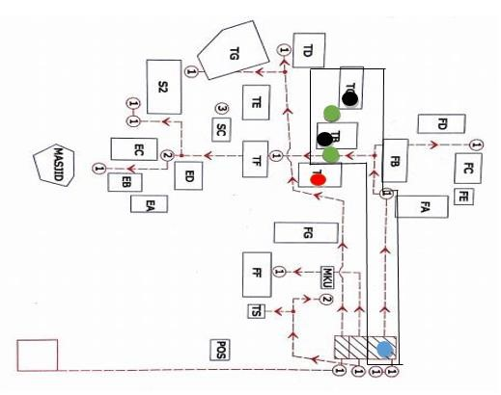

*Gambar 2.* Denah perpipaan di Universitas Surabaya

rancangan peletakan sistem pada area kampus yaitu tandon bawah dan atas gedung TB, tandon bawah dan atas gedung TC, tandon PDAM, gedung TA. Dimana titik hijau merupakan tandon bawah, titik hitam merupakan tandon atas, titik biru merupakan tandon PDAM dan titik merah merupakan server.

Pada 15 Maret 2020, pihak kampus mengumumkan bahwa semua kegiatan di kampus dihentikan sementara waktu, untuk menyikapi adanya pandemik Covid-19 di Indonesia. Maka dari itu, dilakukan perubahan rencana pengujian yang awalanya real diubah menjadi prototype seperti Gambar 3.

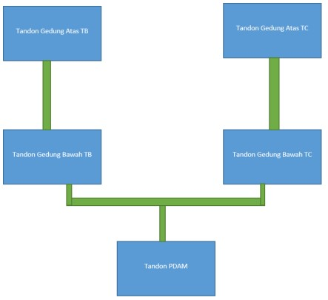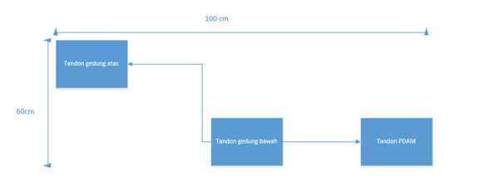

*Gambar 3.Prototype sistem monitoring dan control distribusi air berbasis komunikasi LoRa*

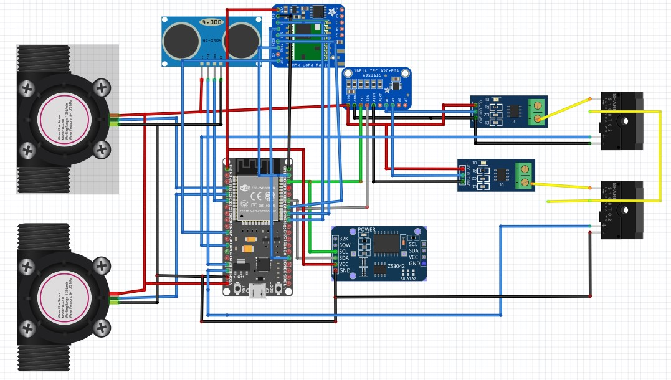

*Gambar 4. Diagram wiring pada tandon PDAM.*

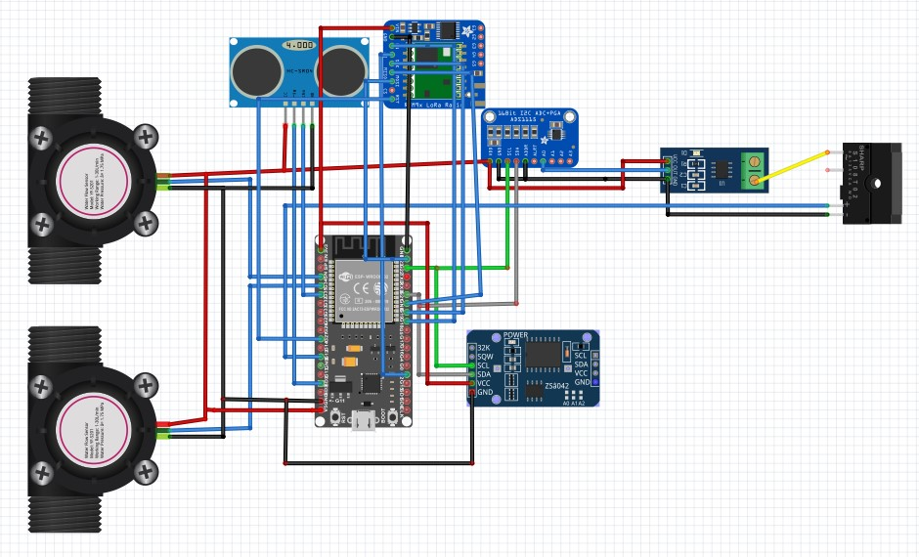

*Gambar 5. Digram wiring pada tandon gedung.*

Pembuatan Modul terdiri dari *flow* sensor, *current* sensor ACS712*, relay,* LoRa, ADC external ADS1115, *ultrasonic.* Pada Gambar 4, tandon PDAM terdapat 2 *flow* sensor, 2 *current* sensor ACS712*,* 2 *relay,* LoRa, ADC external ADS1115, *ultrasonic* danpada Gambar 5, setiap tandon gedungterdapat *flow* sensor, *current* sensor ACS712*, relay,* LoRa, ADC external ADS1115, *ultrasonic*.

Setelah modul dipasang pada setiap tandon dan diprogram agar modul yang dipasang dapat berfungsi dengan baik agar modul dapat melakukan pengukuran *flowrate,* total air, ketinggian air, arus yang terdeteksi oleh *current* sensor, dan pengiriman data *client* menuju server. Data yang dikirim memiliki format pada PDAM tinggi air/debit masuk/total air masuk/debit keluar/error *valve*/error pompa , pada tandon bawah menuju tandon atas dengan format tinggi air/debit masuk/total air masuk/debit keluar/error *valve ,* pada tandon atas menuju server dengan format tinggi air tandon bawah /debit masuk tandon bawah /total air masuk tandon bawah /debit keluar tandon bawah /error *valve /* tinggi air tandon atas/debit masuk tandon atas /total air masuk tandon atas /debit keluar tandon atas /total air keluar tandon atas / error pompa. Data yang dikirim akan dimasukan *database* setiap 5 menit sekali.

Setelah pembuatan program selesai maka dibuatlah *graphical user interface* (GUI) untuk menampilkan data yang disimpan dalam *database.* GUI memiliki fiturberupa menampil data tabel dan grafik. Grafik yang ditampilkan ada mingguan dan hariaan dari penggunaan air dan jam penggunaan pompa. Pada data tabel terdapat 2 yaitu data sensor yang merupakan data log dari data data sensor yang tersimpan oleh database dan yang kedua data kerusakaan yang merupakan data log terjadinya kerusakaan pada distribusi air di Univesitas Surabaya.

**Hasil**

Setelah melakukan beberapa tahap pengujian yang dimulai dari pengujian *flow* sensor, pengujian *ultrasonic*, pengujian *current* sensor, pengujian pada prototype, penguijian GUI, pengujian pengiriman *data point-to-point*, serta pengujian pengirim data *multi-point*. Pengujian *flow* sensor bertujuan untuk mengetahui nilai *flowrate* dan total air dari *flow* sensor. Pengujian dilakukan dengan cara mengisi air pada tempat yang telah diukur selama 1 menit diambil sebanyak 3x dan dibanding kan dengan data flowrate sensor nya dengan tegangan power supply maksimum yaitu 15V setelah itu dilakukan kalibrasi dan dilakukan pengujian sebanyak 3x debit air rendah (10V), debit air sedang (12V), debit air tinggi (15V).

***Tabel 1***

Hasil pengujian *flow*rate sebelum kalibrasi

|  |  |  |  |  |  |
| --- | --- | --- | --- | --- | --- |
| percobaan | Flowrate sensor(L/m) | Flowrate sesungguhnya (L/m) | Total(L) | Total sesungguhnya(L) | error |
| 1 | 9.60 | 9.8 | 9.60 | 9.8 | 2% |
| 2 | 9.60 | 9.89 | 9.60 | 9.89 | 2.9% |
| 3 | 9.60 | 9.87 | 9.60 | 9.87 | 2.7% |
|  |  |  |  | Rata-Rata error | 2.5% |

Besar persentase nilai error dari pengujian *flowrate* adalah berikut:



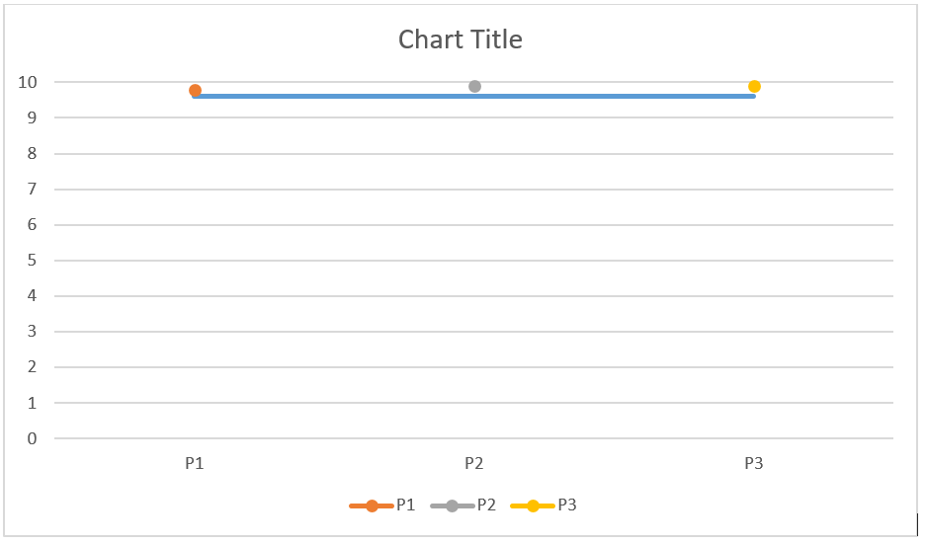

Gambar 6. Grafik pengujian *flowrate* sebelum kalibrasi.

Gain= (nilai rata-rata flowrate sesungguhnya)/(nilai rata-rata flowrate sensor)

nilai rata-rata flowrate sesungguhnya didapat 9.85 dan nilai rata-rata flowrate sensor= 9.60 maka didapat nilai gain 1.026 = 1.03.

**Tabel 2**

Hasil pengujian *flowsensor* sesudah kalibrasi

|  |  |  |  |  |  |
| --- | --- | --- | --- | --- | --- |
| percobaan | Flowrate sensor(L/m) | Flowrate sesungguhnya (L/m) | Total(L) | Total sesungguhnya(L) | error |
| 1 | 9.89 | 9.88 | 9.89 | 9.88 | 0.1% |
| 2 | 9.89 | 9.91 | 9.89 | 9.91 | 0.2% |
| 3 | 9.89 | 9.89 | 9.89 | 9.89 | 0% |
|  |  |  |  | Rata-Rata error | 0.1% |

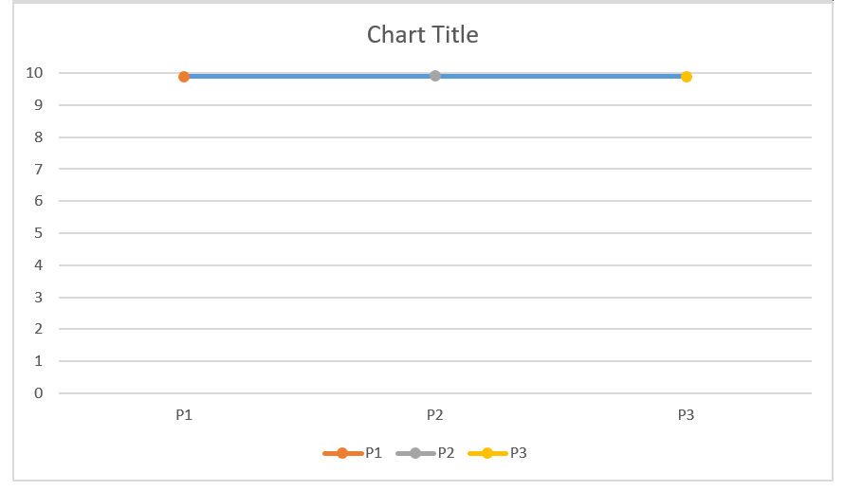

Gambar 7. Grafik pengujian *flowrate* sesudah kalibrasi.

Besar persentase nilai error dari pengujian total air adalah berikut:



**Tabel 5**

Hasil pengujian *flowsensor* pada 10V, 12V, 15V

|  |  |  |  |  |  |  |
| --- | --- | --- | --- | --- | --- | --- |
| Percobaan | *Flowrate* sensordebit air rendah(10V) | *Flowrate* sesungguhnya debit air rendah (10V) | *Flowrate* sensordebit air sedang (12V) | *Flowrate* sesungguhnya debit air sedang (12V) | *Flowrate* sensordebit air tinggi (15V) | *Flowrate* sesungguhnya debit air tinggi (15V) |
| 1 | 7.42 | 9.59 | 8.51 | 8.54 | 9.89 | 9.88 |
| 2 | 7.42 | 9.56 | 8.51 | 8.57 | 9.89 | 9.91 |
| 3 | 7.42 | 9.53 | 8.51 | 8.59 | 9.89 | 9.89 |

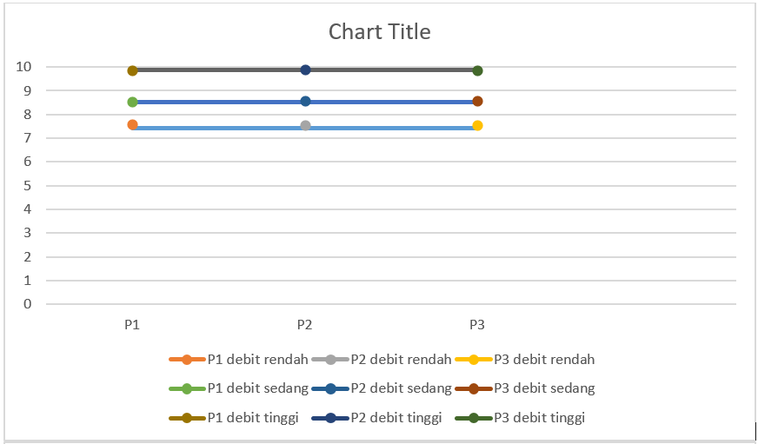

Gambar 8.Grafik pengujian *flowrate* pada tegangan 10V, 12V, 15V.

Pengujian selanjutnya yaitu pengujian *ultrasonic*. Pengujian dilakukan dengan 2 cara yaitu pengujian saat air keadaan diam dan saat air dalam kedaan bergelombang. Sensor *ultrasonic* pada ketinggian 20 cm dan mengisi air pada tempat dengan ketinggian yang ditentukan. Tinggi air yang digunakan untuk menguji sensor *ultrasonic* adalah 5 cm, 10 cm, 15 cm, 20 cm.

**Tabel 4**

Hasil Pengujian ketinggian air dalam keadaan diam

|  |  |  |  |  |
| --- | --- | --- | --- | --- |
| No | Pengukuran Tinggi air | Pengukuran *ultrasonic*(Cm) | Pengukuran sesungguhnya(Cm) | Error  % |
| 1 | 5 | 18 | 5 | 0 |
| 2 | 10 | 13 | 10 | 0 |
| 3 | 15 | 8 | 15 | 0 |
| 4 | 20 | 3 | 20 | 0 |

Besar persentase nilai error dari pengujian ketinggian air adalah berikut:



Gambar 6. Grafik pengukuran *ultrasonic* saat air keadaan bergelombang

Pengujian selanjutnya yaitu pengujian *current* sensor ACS712 yang bertujuan untuk mengetahui nilai arus listrik yang didapat oleh *current* sensor ACS712. Pengujian ini dilakukan pada tegangan AC dan tegangan DC untuk mengetahui alat berkerja atau tidak untuk kedua tegangan yang berbeda.

Arus AC berbentuk gelombang sinus dimana nilai analog yang dihasil ACS712 akan naik turun seperti gelombang sinus yang mengakibatkan hasil arus *minus* dan *plus* . Maka diperoleh persamaan (4-6) untuk mendapatkan nilai RMS.

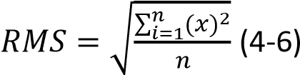

Dimana:

RMS = nilai efektif

n = jumlah data pengukuran x x= data pengukuran

**Tabel 5**

Hasil pengujian arus pada pompa DC.

|  |  |  |  |
| --- | --- | --- | --- |
| No | Nilai ACS712 | Nilai sesungguhnya | Error % |
| 1 | 0.30 | 0.31 | 3.2 |
| 2 | 0.28 | 0.29 | 3.4 |
| 3 | 0.26 | 0.27 | 3.7 |
| 4 | 0.28 | 0.28 | 0 |
| 5 | 0.29 | 0.29 | 0 |

Besar persentase nilai error dari pengujian ketinggian air adalah berikut:



**Tabel 6**

Hasil pengujian arus pada pompa AC.

|  |  |  |  |
| --- | --- | --- | --- |
| No | Nilai ACS712 | Nilai sesungguhnya | Error % |
| 1 | 0.91 | 0.96 | 5.2 |
| 2 | 0.96 | 0.96 | 0 |
| 3 | 0.91 | 0.95 | 4.2 |
| 4 | 0.92 | 0.96 | 4.1 |

Besar persentase nilai error dari pengujian ketinggian air adalah berikut:



Pengujian selanjutnya yaitu pengujian Pengiriman yang bertujuan untuk mengetahui Pengujian ini berguna untuk mengetahui apakah server dapat menerima data yang dikirim oleh client tandon maupun client tandon bawah menuju tandon atas.

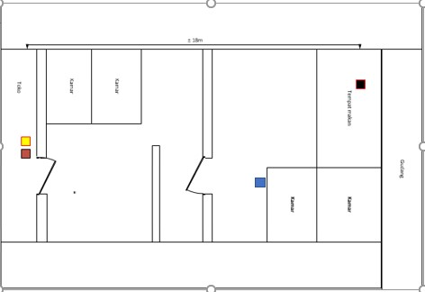

*Gambar 7.* Denahpengujian pengiriman data

Pada Gambar 6, denah pengujian dimana titik kuning merupakan lokasi tandon bawah gedung, titik hitam merupakan lokasi tandon atas, titik biru merupakan lokasi tandon PDAM, titik merah merupakan server.

**Tabel 7**

Hasil pengujian *point-to-point* tandon bawah menuju tandon atas

|  |  |  |  |
| --- | --- | --- | --- |
| Gedung | Data yang dikirim | Data yang diterima | Nilai keberhasilan |
| TB | 10 | 10 | 100 |

Nilai keberhasilan didapat dengan persamaan sebagai berikut:

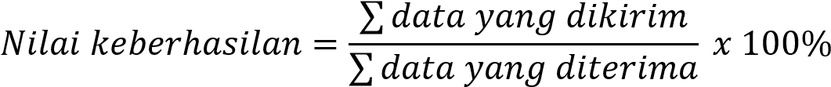

**Tabel 8**

Hasil pengujian *multi-point* tandon atas dana PDAM menuju server

|  |  |  |  |
| --- | --- | --- | --- |
| Kode tandon | Data yang dikirim | Data yang diterima | Nilai keberhasilan |
| 0xcc(gedung atas TB) | 10 | 10 | 100 |
| 0xaa(PDAM) | 10 | 10 | 100 |

Nilai keberhasilan didapat dengan persamaan sebagai berikut:

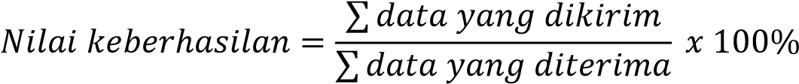

Pengujian selanjutnya yaitu pengujian pada *prototype* yang bertujuan untuk mengetahui apakah alat dapat berkerja dengan baik untuk mengkontrol komponen sehingga tidak terjadi kerusakan.

**Tabel 9**

Hasil pengujian pada *prototype*

|  |  |  |
| --- | --- | --- |
| no | Kondisi | Respon |
| 1 | Tandon bawah keadaan kosong | Valve tandon bawah aktif |
| 2 | Tandon bawah keadaan penuh dan Tandon atas keadaan kosong | Pompa menyala  Valve tandon bawah tidak aktif |
| 3 | Tandon bawah keadaan Kosong dan Tandon atas keadaan kosong | Pompa tidak menyala Valve tandon bawah aktif |
| 4 | Tandon atas keadaan penuh | Pompa tidak menyala |
| 5 | Tandon PDAM penuh | Valve tandon PDAM tidak aktif |
| 6 | Salah satu tandon bawah keadaan Kosong | Pompa PDAM menyala |
| 7 | Tandon bawah keadaan penuh | Pompa PDAM tidak menyala |

Pengujian terakhir adalah pengujian GUI untuk memastikan data dapat disimpan dalam *database* dan dapatditampilkan ulang melalui data maupun grafik. Pertama grafik dapat ditampilkan berdasar harian, mingguan dan yang kedua data dapat ditampilkan berdasarkan tanggal dan tempat.

**Diskusi**

Penelitian yang berkaitan dengan topik dalam Tugas Akhir ini sebelumnya pernah dilakukan mahasiswa Teknik Informatika STMIK Atma Luhur pada tahun 2014, yaitu Risna dan Harrizki Arie Pradana,

Pada Tugas Akhir ini bertujuan untuk *monitoring* dan *control* distribusi air memanfaatkan fitur LoRa. Control distribusi air untuk mencegah rusak nya komponen seperti pompa yang terbakar dikarenakan *overheat* saat pompa tidak dialiri air. Data yang dikirim melalui LoRa memakan sedikit daya dibandingkan menggunakan wifi dan wireless dibandingkan menggunakan kabel. Data akan disimpan dalam *database* dan data dapat ditampilkan kembali berupa tabel maupun grafik. Grafik menampilkan data penggunaan air dan jam penggunaan pompa secara mingguan dan harian. Hal-hal yang sudah ditulis oleh penulis merupakan perbedaan dari penelitian sebelumnya. Penelitian ini dapat dikembangkan lagi untuk masa yang akan datang.

**Kesimpulan**

Kesimpulan yang didapatkan melalui penelitian ini, antara lain.

1. Flowsensor berkerja dengan baik dengan error relatif lebih kecil daripada datasheet (±10%)
2. Current sensor bisa dikatakan berkerja dengan baik untuk mendeteksi arus DC dan AC.

3. Ultrasonic berkerja sangat baik saat air keadaan diam dan cukup baik dalam air keadaan keadaan bergelombang.

4. Pengiriman data dengan metode point-to-point dan multi-point memiliki tingkat keberhasilan 100%

5. Sistem dalam Tugas Akhir dapat menkontrol komponen pada sistem distribusi air.

6. Sistem dalam Tugas Akhir ini dapat menyimpan data dan menampilkan data dari database dan grafik harian, mingguan.

**Pustaka Acuan**

Casals, L., Mir, B., Vidal, R., & Gomez, C. (2017). Modeling the energy performance of

LoRaWAN. *Sensors (Switzerland)*, *17*(10). <https://doi.org/10.3390/s17102364>

Augustin, A., Yi, J., Clausen, T., & Townsley, W. M. (2016). A study of Lora: Long range & low power networks for the internet of things. *Sensors (Switzerland)*, *16*(9). https://doi.org/10.3390/s16091466